ク リ ア 問 題 ７月 ②
（ 月 日）
５年 算数
Ｃlear

名 前

１ 次の計算をしましょう。
(1) １.６＋７ (2) ２.３＋４.７９
(1) |  | (2)
(3) |  | (4)

(3) ９０×０.７ (4) ３.２×２.４

(1)
(2)
(3)
(4)

２ 次の にあてはまる数を求めましょう。
(1) ５９６の $\frac{1}{\text{100}}$ の大きさを小数で表すと です。

(2) ４.２３ ＝ １×４＋ ×２＋０.０１×３

(3) ４.２＝ ０.１×

(4) ０.６ｍ³＝ cm³
学校を出発した時こく（午前）
学校にもどった時こく（午後）
12
1
2
3
9
6
5
4
7
8
11
10
12
1
2
3
9
6
5
4
7
8
11
10

３ 今日，たかしさんの学校は，「いろは公園」へ遠足に行ってきました。
右の時計は，遠足の目てき地にむかって学校を出発した時こくと，学校にもどった時こくです。たかしさんが，学校を出発してからもどるまで，何時間何分かかったでしょう。
時間 分

４ 下の２まいの紙に３つの点Ａ，Ｂ，Ｃを頂点とする平行四辺形をかきます。残りの
頂点をそれぞれ別の場所に決めて，平行四辺形を２つ完成させましょう。
それぞれ下の図の中にかきましょう。
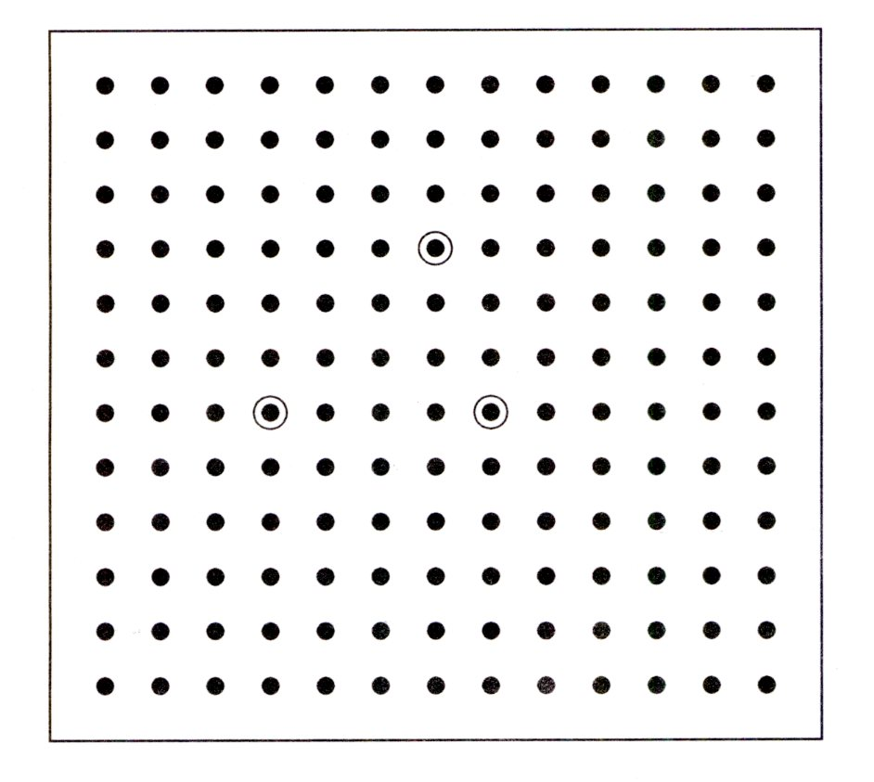
A
B
C
A
B
C

ク リ ア 問 題 ７月 ②
解説シート
５年 算数
Ｃlear

考え方の見返しや復習に使いましょう。
１ 次の計算をしましょう。
(1) １.６＋７ (2) ２.３＋４.７９
(1) | 8.6 | (2) | 7.09
(3) | 63 | (4) | 7.68
7を7.0に、2.3を2.30にし小数点以下をそろえましょう。
(3) ９０×０.７ (4) ３.２×２.４

(1) | ５．９６
(2) | ０．１
(3) | ４２
(4) | 600000

かける数の0.7を7に、2.4を24にしてかけてから10でわると考えましょう。
２ 次の にあてはまる数を求めましょう。
(1) ５９６．の $\frac{1}{\text{100}}$ の大きさを小数で表すと です。

(2) ４.２３ ＝ １×４＋ ×２＋０.０１×３
0.2 0.03
(3) ４.２＝ ０.１×
0.2＝0.1×2
0.03＝0.01×3
と考えればいいね。


0.1の42こ分だから
(4) ０.６ｍ³＝ cm³
1ｍ³＝1m×1m×1m
学校を出発した時こく（午前）
学校にもどった時こく（午後）
12
1
2
3
9
6
5
4
7
8
11
10
12
1
2
3
9
6
5
4
7
8
11
10
＝100cm×100cm×100cm＝100万cm³
３ 今日，たかしさんの学校は，「いろは公園」へ遠足に行ってきました。
右の時計は，遠足の目てき地にむかって学校を出発した時こくと，学校にもどった時こくです。たかしさんが，学校を出発してからもどるまで，何時間何分かかったでしょう。

2時間20分(12時まで)＋3時間30分(12時から)
６ 時間 ５０ 分
12時をはさむ時間を求めるときには、「12時まで」と「12時から」に分けて考えるといいね。

４ 下の２まいの紙に３つの点Ａ，Ｂ，Ｃを頂点とする平行四辺形をかきます。残りの
頂点をそれぞれ別の場所に決めて，平行四辺形を２つ完成させましょう。
それぞれ下の図の中にかきましょう。
次の3種類の中で，2種類がかけていれば正解です。
A
B
C
A
B
C
A
B
C

●
●

●

ACが対角線になる場合
BCが対角線になる場合
ABが対角線になる場合
小５クリア７月②
（参考）過去の調査における正答率
出題番号 |  | 学年 | 正 答 | 調査の名称（実施学年） | 正答率(%)
１ | (1) | 小３ | 8.6 |  | ――
１ | (2) | 小４ | 7.09 |  | ――
１ | (3) | 小５ | 63 | 平成24年度全国学力・学習状況調査（小学Ａ） | 90.8
１ | (4) | 小５ | 7.68 |  | ――
２ | (1) | 小５ | 5.96 | 平成24年度全国学力・学習状況調査（小学Ａ） | 73.9
２ | (2) | 小４ | 0.1 |  | ――
２ | (3) | 小４ | 42 |  | ――
２ | (4) | 小５ | 600000 |  | ――
３ |  | 小３ | ６(時間)５０(分) | 平成20年度長野県学力実態調査(小３年) | 18.5
４ |  | 小４ | 平成17年度長野県学力実態調査(６年) |  | 71.5

（参考）解答類型及び過去の調査における反応率
◎ … 解答として求める条件をすべて満たしている正答
問題番号 |  | 解 答 類 型 | 反応率(%) | 自校の  反応率 | 正答
１ | (1) | ・8.6 と解答しているもの | ―― |  | ◎
１ | (1) | ・2.3 と解答しているもの | ――
１ | (1) | ・上記以外の解答 | ――
１ | (1) | ・無解答 | ――
１ | (2) | ・7.09 と解答しているもの | ―― |  | ◎
１ | (2) | ・上記以外の解答 | ――
１ | (2) | ・無解答 | ――
１ | (3) | ・63 と解答しているもの | 90.8 |  | ◎
１ | (3) | ・6.3 と解答しているもの | 2.9
１ | (3) | ・上記以外の解答 | 5.5
１ | (3) | ・無解答 | 0.8
１ | (4) | ・7.68 と解答しているもの | ―― |  | ◎
１ | (4) | ・上記以外の解答 | ――
１ | (4) | ・無解答 | ――
２ | (1) | ・5.96 と解答しているもの | 73.9 |  | ◎
２ | (1) | ・0.596 と解答しているもの | 8.1
２ | (1) | ・上記以外の解答 | 14.4
２ | (1) | ・無解答 | 3.6
２ | (2) | ・0.1 と解答しているもの | ―― |  | ◎
２ | (2) | ・上記以外の解答 | ――
２ | (2) | ・無解答 | ――
２ | (3) | ・42 と解答しているもの | ―― |  | ◎
２ | (3) | ・上記以外の解答 | ――
２ | (3) | ・無解答 | ――
２ | (4) | ・6000 と解答しているもの | ―― |  | ◎
２ | (4) | ・上記以外の解答 | ――
２ | (4) | ・無解答 | ――
３ |  | ・６(時間)５０(分) | 18.5 |  | ◎
３ |  | ・上記以外の解答 | 74.2
３ |  | ・無解答 | 7.3
４ |  | ・解答例３つのうち２つかいて解答しているもの | 71.5 |  | ◎
４ |  | ・上記以外の解答 | 26.2
４ |  | ・無解答 | 2.3

